15/1 : commencer en réalisant 15 squats et 1 sit-up puis on diminue les squats et augmente les sit-up de 1 à chaque série jusqu’à arriver à 1 squat et 15 sits-up.
EXERCICES DU JOUR PARCOURS 1
ABDOMINAUX ET JAMBES

EXERCICE | DEMI-SQUAT | SITS-UP | FORMAT 15/1  Soit 15 séries de 16 mouvements
RECUP | Passage d’un mouvement à un autre ou 15 sec à la fin de chaque série
ILLUSTRATION | 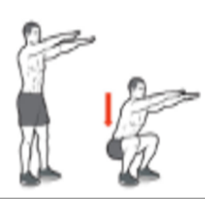 | 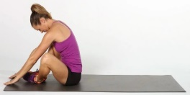 | - 15 squats et 1 sit-up  - 14 squats et 2 sits-up  - 13 squats et 3 sits-up  - 12 squats et 4 sits-up  - 11 squats et 5 sits-up  - 10 squats et 6 sits-up  - 9 squats et 7 sits-up  - 8 squats et 8 sits-up  - 7 squats et 9 sits-up | - 6 squats et 10 sits-up  - 5 squats et 11 sits-up  - 4 squats et 12 sits-up  - 3 squats et 13 sits-up  - 2 squats et 14 sits-up  - 1 squat et 15 sits-up

N’oublie pas de bien t’hydrater et de bien respecter les temps de travail et récupération !

SUMMMER BODY SEMAINE 7 Alice Guy
EXERCICES DU JOUR PARCOURS 2
CARDIO
45’’ d’effort/15’’ récupération
Réaliser un tour complet des 5 exercices et recommencer jusqu’à avoir fait 3 tours

EXERCICE | MONTEE DE GENOUX | MOUNTAIN CLIMBER | SCISSOR RUNS | DOUBLE TAP | TALON FESSES
TRAVAIL | 45’’ | 45’’ | 45’’ | 45’’ | 45’’
RECUP | 15’’ | 15’’ | 15’’ | 15’’ | 15’’
ILLUSTRATION | 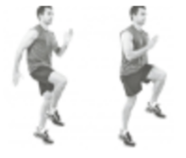 | 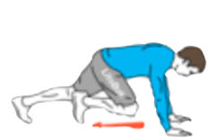 | 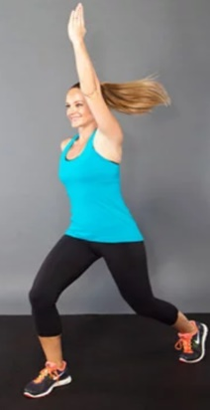  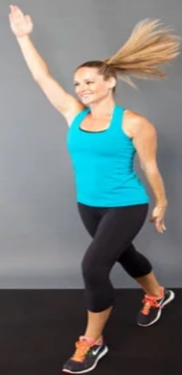 | 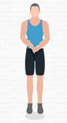  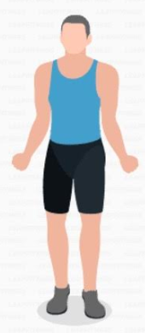 | 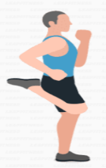  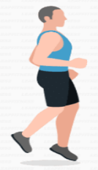

Les 45 secondes sont un effort soutenu où il faut réaliser le plus de répétitions possibles !
Clique sur ce lien pour avoir une musique te donnant le rythme du 45/15 : https://www.youtube.com/watch?v=-JXM5C7y8aY

SUMMMER BODY SEMAINE 7 Alice Guy
AMRAP : réaliser le maximum de répétition de burpee en 3x4’ avec 2’ de récup entre les séries. Il faut faire les 3 exercices (bag squat, jumping jack, bag push press) avant de pouvoir faire les burppes sur le temps qu’il reste sur la série
EXERCICES DU JOUR PARCOURS 3
FULL BODY

EXERCICE | BAG SQUAT + PUSH PRESS | JUMPING JACK | BAG PUSH PRESS | BURPEES
TRAVAIL | 15 répétitions | 50 répétitions | 10 répétitions | AMRAP réaliser le max de répétition dans le temps qu’il reste sur les 4’
RECUP | 2’ entre chaque série
ILLUSTRATION | 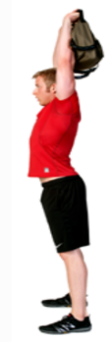  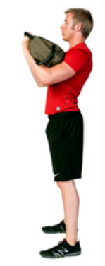  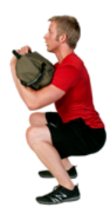 | 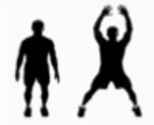 | 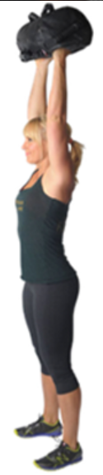  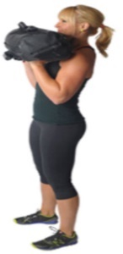 | 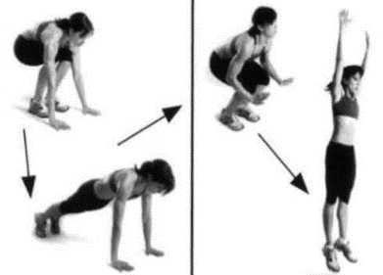
Pour les bag squat et press, prends un sac à dos avec dedans 2 bouteilles d’eau de 1,5 L max ! N’oublie pas de bien t’hydrater et de bien respecter les temps de travail et récupération !
SUMMMER BODY SEMAINE 7 Alice Guy

